Сказкотерапия-как форма работы с детьми
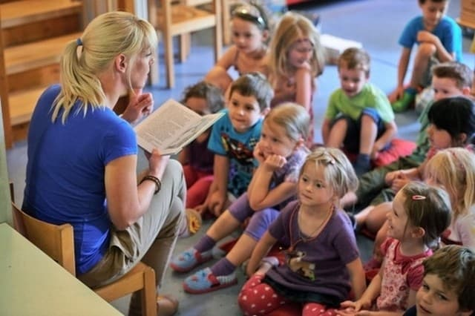
«Сказкотерапия» - понятие, которое появилось сравнительно недавно, и у разных специалистов оно порождает множество ассоциаций. Для одних «сказкотерапия» - это лечение сказками. Для других – форма коррекционной работы, для третьих - средство передачи основных знаний о мире. Каждому ребенку недостаточно просто прочитать сказку, раскрасить ее героев, поговорить о сюжете. С ребенком третьего тысячелетия необходимо осознавать и обдумывать сказки, вместе искать и находить сущность и жизненные уроки, понимать мораль сказки. И, в этом случае, сказки никогда не уведут ребенка от реальности. Как осознавать сказки? Как находить в них скрытые жизненные уроки и расшифровывать мораль?
Ученые считают сказкотерапию одним из самых молодых направлений в практической психологии. Действительно, для научной школы 15-20 лет - срок небольшой. Но сказкотерапия - это и самый древний способ поддержания человека с помощью слова. Как только появилась речь, сразу же появились и первые истории.
Для сказкотерапевтов «сказкотерапия» - прежде всего язык, на котором можно вести беседы с душой человека. Сказкотерапевт всегда помнит, что психология - это наука о душе. Поэтому сказкотерапия - воспитательная система, которая соответствует духовной природе человека. Сказкотерапия - терапия жизненными историями, окрашенная сказочной атмосферой, в которой может оказаться любой ребенок, ощутить себя в атмосфере сказки, раскрыть свой потенциал, нереализованные желания и мечты, а главное - возникает ощущение защищенности и вкус тайны. Сказка, живет в каждом человеке, способна развивать сокровища его души.
Сказкотерапия как психологический метод накладывает свои возрастные ограничения в процессе работы с детьми: ребенок должен иметь четкие представления о том, что существует сказочная действительность, которая отличается от реальности. Обычно навыки такого различения формируются у ребенка до 3,5-4 годов, хотя, безусловно, в каждом конкретном случае необходимо учитывать индивидуальные особенности развития ребенка.
Ценность сказок для психотерапии, психокоррекции и развития личности ребенка заключается в отсутствии в сказках дидактики, неопределенности места действия героев и победе добра над злом, способствует психологической защищенности ребенка. События сказочной истории естественно и логично вытекают друг из друга. Таким образом ребенок воспринимает и усваивает причинно-следственные связи, существующие в мире. Читая или слушая сказку, ребенок «вживается» в рассказ. Он может идентифицировать себя не только с главным героем, но и с другими персонажами. При этом развивается способность ребенка почувствовать себя на месте другого. Именно это и делает сказку эффективным психотерапевтическим и развивающим средством.
Легкость восприятия сказки ребенком поясняется тем, что в этом возрасте (до 10-12 годов) у детей преобладает работа правого участка мозга, поэтому ценная информация должна передается через яркие образы. Во время сказкотерапии дети учатся создавать словесные образы; придумывая их, малыши увеличивают свой образный потенциал и развивают творческое воображение, тем самым, их внутренний мир становится богаче и интереснее, ведь так дети учатся формулировать и выражать свое мнение.
Разговаривая с ребенком языком сказки через аналогии и метафоры, мы не только создаем образы, но и обнаруживаем негативные чувства ребенка в виде сказочных образов. Постепенно меняем этот негатив на позитив - и переживания ребенка во время этого преобразования тоже меняются, ведь обязательным условием остается счастливое окончание сказки.
В сказке ребенок примеряет разные модели поведения. Чем больше моделей он проигрывает, тем разнообразнее и полнее будут его взаимоотношения с другими. Комбинируя различные методы сказкотерапии, можно помогать ребенку прожить много ситуаций, с аналогами которые он встретит во взрослой жизни. Это, в свою очередь, расширит его мировосприятие и способы взаимодействия с социумом. Многие думают, что сказкотерапию применяют только для работы с детьми, причем дошкольного возраста. Однако это не так. Сказкотерапию можно назвать «детским» методом потому, что сказки направлены к чистому и открытому для восприятия детскому началу каждого человека.
Существует древняя история о том, что человек в своем развитии проходит три стадии: сначала он - верблюд, позже - лев и только потом - ребенок. Верблюд подчиняется правилам, везет на себе груз повседневных забот, не сопротивляется обстоятельствам. Как и верблюд, который пересекает пустыню, человек на этой стадии обладает большим запасом жизненной прочности. Когда терпение и силы у верблюда исчерпаны, человек становится львом. Теперь он активно сопротивляется обстоятельствам, разоблачает обидчиков, борется за справедливость, достигает определенного социального успеха. И наступает момент, когда «лев» понимает, что все, чему он посвятил свою жизнь, отдаляет его от истины, погружает в круговерть суеты и глубину проблем. Лев понимает, что жизнь его лишена чего-то простого и гармоничного. И именно тогда происходит переход на следующую стадию развития - ребенок. Теперь ребенок смотрит на мир открытым счастливым взглядом, видит прекрасное в мелочах, ему хочется узнать смысл того, что ранее казалось непонятным. У человека за спиною большая жизненная дорога, однако нет апатии и пессимизма. Есть желание открыть новое, познавая истину ...
Если мы будем помнить эту притчу, то сказкотерапию можно смело назвать «детским» методом, тем более, что ребенок - самый главный человек на земле. Именно такой вывод еще в XVI веке сделал большой индийский падишах Акбар и его верный советник Бирбал.
Притча «Падишах Акбар и советник Бирбал»
В один прохладный вечер падишах Акбар и советник Бирбал гуляли в саду, радуясь весенней благодати. Вдруг падишах спросил:
- Как ты думаешь, Бирбал, кто на свете самый главный?
Бирбал сразу понял, к чему ведет Акбар. «Видимо, возгордился он своей властью, думает, что я назову его самым главным. Но не дождется», - подумал Бирбал.
-Думаю, Господин, что самый главный - ребенок. С ним никто не справится - ни раджа, ни сам падишах.
- Как же это может быть ребенок самым главным? Докажи, попробуй, велел падишах.
- Ну что же, и докажу. Но только это не редьку продавать: раз-два и готово. Дело это не простое, придется устраивать проверку.
Так и порешили. Через несколько дней пришел Бирбал во дворец с хорошеньким озорным мальчишкой на руках.
Малыш понравился падишаху, он посадил его на колени и стал с ним играть. И малыш, разыгравшись, уцепился падишаху за бороду - и начал тянуть ее. С трудом оторвал его от себя падишах и говорит сердито Бирбалу:
- Ты зачем принес такого озорника? С ним же нельзя справиться!
А Бирбалу только этого и надо.
- Вот видите, господин, никто не посмеет к вам даже пальцем прикоснуться, а этот малыш дергает за бороду. И так, что даже волосы вырвал. Получается, что ребенок-самый главный на свете!
Итак, самое главное в мире – это ребенок. В каждом взрослом человеке есть внутри маленький ребенок.
Поэтому, предмет сказкотерапии - это процесс воспитания внутреннего ребенка, развития души человека.
Издавна жизненный опыт передавался через образные истории. Однако опыт бывает разным. Можно рассказать ребенку историю, случившуюся недавно. А можно не просто рассказать что-то интересное, но и сделать определенный вывод или задать вопрос, который бы подтолкнул слушателя к размышлениям о жизни. Именно такие истории особенно ценны с терапевтической точки зрения. Они - основа сказкотерапии. Главное - посеять в душу ребенка зерна осознания. А для этого необходимо оставить слушателя с вопросами внутри.
Каждой сказке присуща своя неповторимость. Однако взгляд на сказкотерапию как на воспитательную систему предусматривает закономерности работы со сказочным материалом. Об этом-в следующей статье.

